สันตะสำนักแถลงการณ์ที่องค์กรสหประชาชาติ: ประณามการใช้ความรุนแรงต่อผู้หญิงในความขัดแย้งที่ใช้อาวุธ
นครรัฐวาติกัน 23 เมษายน 2015 (VIS)

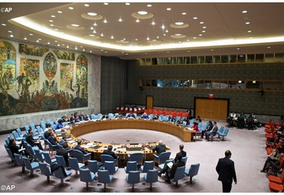
พระอัครสังฆราช Bernardito Auza ผู้สังเกตการณ์ถาวรของสันตะสำนักประจำสหประชาชาติ กล่าวต่อคณะมนตรีความมั่นคงขององค์กรสหประชาชาติ เปิดอภิปรายในหัวข้อ "ผู้หญิงที่ควรได้รับการรักษาความปลอดภัย” ในนิวยอร์ก เมื่อวันที่ 15 เมษายน 2015.
"ผู้หญิงถูกกระทบจากผลร้ายของสงคราม, ซึ่งเป็นการโจมตีที่เลวร้ายและเป็นการโจมตีด้วยอาวุธและผลกระทบในระยะยาว" พระสมณชั้นสูงกล่าวว่า "มันเป็นสิ่งถูกต้องและมีเหตุผลว่า เสียงของพวกเธอมีอิทธิพลในการป้องกันและแก้ไขปัญหาการใช้ความรุนแรงและสงคราม. นับว่าเป็นเอกสารที่ดี ที่กล่าวถึงความรุนแรงทางเพศในหลายรูปแบบ ที่มาพร้อมกับสงครามสมัยใหม่. เราทุกคนรู้จักบทเร้าวิงวอนที่เคร่งขรึม:ผู้หญิงที่ถูกข่มขืนและถูกค้ามนุษย์,ถูกบังคับให้ค้าประเวณีเพื่อหาเลี้ยงชีพ และก่อการร้ายระดับบุคคลและในฐานะผู้คุ้มครองบุตรธิดาของพวกเขาและสมาชิกในครอบครัวของพวกเธอได้รับความเสี่ยงอื่น ๆ. ความรุนแรงต่อชีวิตมนุษย์ทั้งหมดเป็นสิ่งที่น่ากลัว แต่ความรุนแรงทางเพศมุ่งลดคุณค่า,ลดความเป็นมนุษย์,ทำลายกำลังใจ – ด้วยวิธีเฉพาะ. ผลที่ตามมาทั้งด้านร่างกายและจิตใจ ที่ลึกล้ำและยาวนาน "
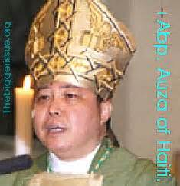
เอกอัครสมณทูตตั้งข้อสังเกตว่า ปีที่ผ่านมานี้ เรื่องนี้โดดเด่นสำหรับ "ความโหดร้ายแบบใหม่และต่อเนื่องที่เกี่ยวข้องกับความรุนแรงทางเพศในความขัดแย้งต่างๆโดยกลุ่มต่างๆ เช่น Haram และที่เรียกกันว่า รัฐอิสลามแห่งอิรักและอัลแชม (ISIS).นอกจากนี้ บางคนมุ่งโจมตีผู้หญิงและเด็กผู้หญิง เพราะพวกเขายืนยันความเชื่อ. แม้ ปัจจุบัน จะเป็นความกังวลอย่างมากสำหรับคริสตชน, แน่นอน นี่เป็นเรื่องของธรรมชาติมนุษย์,ที่ข้ามศาสนาและวัฒนธรรมทั้งหมด,ขอศาสนิกของทุกศาสนาและทุกรัฐบาลร่วมกันประณามและประจัญหน้า กับการกระทำชั่วร้ายดังกล่าว, และมุ่งหน้าปกป้องคนที่ถูกคุกคาม"
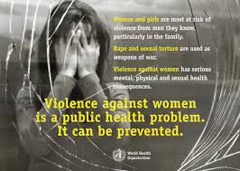
"ดูเหมือนว่า ในหลายปีที่ผ่านมา เกิดจิตสำนึกนานาชาติในการแพร่การค้ามนุษย์,และมีการตอบสนองต่อเรื่องนี้เพิ่มขึ้น". “หวังว่า จะมีความชื่นชมมากขึ้น เกี่ยวกับสิ่งที่สมเด็จพระสันตะปาปาฟรานซิสทรงเรียกว่า “ความบาดเจ็บ”, ส่งผลกระทบต่อ “ทั้งร่างกายและจิตวิญญาณ', ที่ถือว่า การข่มขืนเป็นเครื่องมือของสงคราม. การปรับใช้ข้อสังเกตของสมเด็จพระสันตะปาปากับสองประเด็นในตลาดหุ้นเป็นการพาดหัวข่าว,ขณะที่ไม่ช่วยผู้หญิงหลายร้อยหรือหลายพันคนที่ถูกละเมิดเลย"

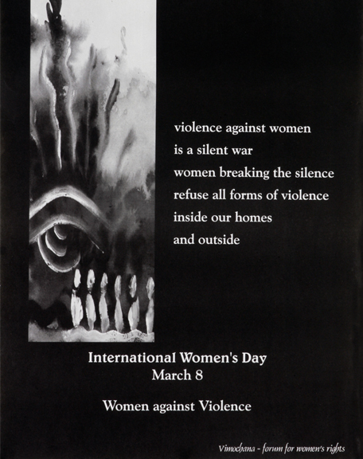

ดังนั้น ผู้แทนสันตะปาปาสนับสนุนกระบวนการที่ระบุไว้ต่อเนื่องในรายงาน ที่จัดทำโดยเลขาธิการนครรัฐ,เป็นสิ่งจำเป็นในการสร้างความมั่นใจในเรื่องความยุติธรรม ให้กับผู้หญิงที่ถูกทำร้ายในความขัดแย้ง: การตรวจสอบที่มีประสิทธิภาพและการจัดทำเอกสาร; การฟ้องร้องคดีที่สอดคล้องกันและเข้มข้น; และการตรวจสอบอย่างต่อเนื่องและความรับผิดชอบเกี่ยวกับรากเหง้าของความรุนแรงทางเพศและอื่น ๆ ที่อยู่ในความขัดแย้งที่ใช้อาวุธ. "เราสนับสนุนความพยายามที่จะนำกฎหมายที่เพียงพอมาใช้, การบริการทางการแพทย์และทางสังคมให้กับผู้หญิง โดยเฉพาะอย่างยิ่งหญิงที่ได้รับผลกระทบ, จากพยานและเหยื่อที่รอดชีวิต,และสมาชิกในครอบครัวของพวกเขา.เนื่องจากการมีอยู่ในท้องถิ่นถาวรของพระศาสนจักรคาทอลิกในพื้นที่ของโลก ที่ได้รับผลกระทบมากที่สุดจากภัยพิบัติ,ซึ่งเป็นเครือข่ายและหน่วยงานของสถ​​าบันคาทอลิกที่ตอบสนองอย่างรวดเร็วและมีประสิทธิภาพเพื่อรับมือกับผลของความรุนแรงในความขัดแย้งจากการใช้อาวุธ.
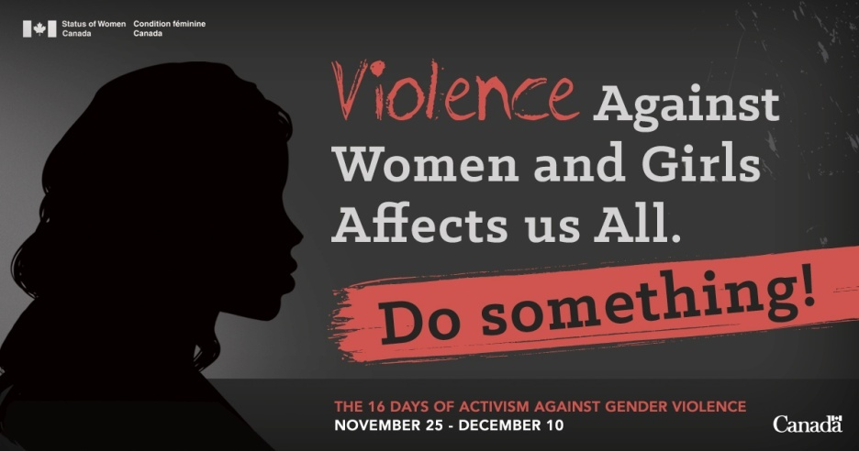
อย่างไรก็ตาม เป็นความเศร้าเสมอ ที่ส่งเสริมการทำแท้งเด็กในครรภ์ ซึ่งเป็นส่วนหนึ่ง ของ “การรักษา”หรือการตอบสนองต่อการทำร้ายแม่ของพวกเขา. สิ่งนี้ขัดกับความสงบสุขและพันธกิจการรักษาความมั่นคงขององค์กรสหประชาชาติ,และนำเสนอเพื่อตอบสนองการใช้ความรุนแรงที่เพิ่มขึ้น”
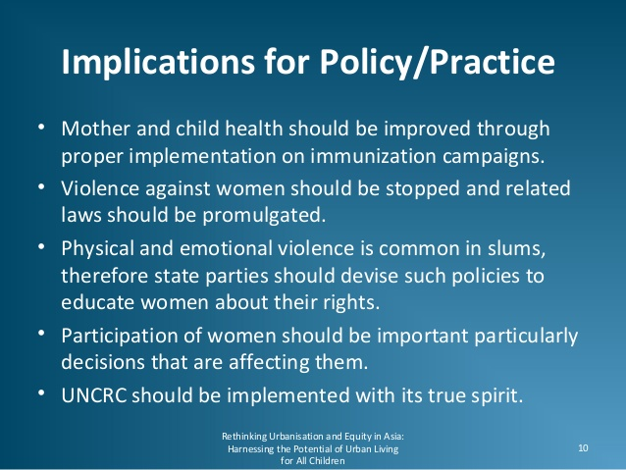

พระอัครสังฆราช Auza สรุปว่า "ตั้งข้อสังเกตหลายครั้งในหน่วยงานนี้, และเป็นความจริงที่ว่า ผู้หญิงไม่เป็นเพียงเหยื่อ แต่เป็นตัวแทนและผู้มีส่วนร่วมที่จำเป็น ในงานป้องกันและแก้ไขปัญหาความขัดแย้ง. ปราศจากผู้มีส่วนได้เสีย รัฐบาล ผู้เจรจาและกลุ่มประชาสังคมไม่สามารถเข้าใจปัญหาที่เกิดขึ้นและไม่ได้นำเสนอวิธีแก้ปัญหาที่มีประสิทธิภาพ. นอกจากนี้ ยังเป็นสิ่งสำคัญที่จะดำเนินกงานที่มั่นคงต่อไปในรัฐสมาชิกทุกแห่งในการบรรลุความยุติธรรมเชิงโครงสร้างสำหรับผู้หญิงในทุกภาคส่วนของสังคม. วิสัยทัศน์ที่เหมาะสมของบทบาทของผู้หญิงในสังคม,และบูรณาการของผู้หญิงในทุกภาคสังคม,เป็นสิ่งสำคัญของการป้องกันการใช้ความรุนแรง "

